LAPORAN PRAKTIKUM
Blue-Green Deployment dan Rollback
Environment, Release, dan Recovery
Mata Kuliah: Software Deployment and Implementation
Dosen Pengampu: Agus Barlianto
Disusun oleh Kelompok 1:
Nama | NIM
Nur Akhmad Van Jouvi | 2314000024
Judika Marpaung | 2314000021
Adelia Rahma Zalianty | 2314000029

Repository: https://github.com/djoov/kelompok1_SID

PROGRAM STUDI S1 TEKNIK INFORMATIKA
PERBANAS INSTITUTE
2026

1. Pendahuluan
Praktikum ini melanjutkan konsep artifact dan gate dari praktikum CI sebelumnya. Artifact yang sudah disiapkan (sdi-1.0.0 dan sdi-1.1.0) dijalankan pada dua slot logis, blue dan green, di belakang satu router. Kelompok menjalankan langkah 0 sampai 6 sesuai panduan untuk membuktikan bahwa gate menolak kandidat bermasalah, promosi tidak membangun ulang artifact, dan rollback traffic memulihkan layanan pengguna.
Komponen | Keterangan
Sistem operasi | Windows 11 Pro
Runtime | Python 3.14.5 (perintah py -3), standard library, tanpa pip/Docker/internet
Router (public) | 127.0.0.1:8100, meneruskan request ke slot aktif (route.json)
Blue | 127.0.0.1:8101, versi 1.0.0, awal: production
Green | 127.0.0.1:8102, versi 1.1.0 (menambah currency(), field fee tidak berubah), awal: staging

Batasan: ketiga server berjalan sebagai thread dalam satu proses pada satu laptop. Ini simulasi pembelajaran, bukan isolasi environment production, load balancer produksi, atau bukti high availability.

2. Diagram dan Tabel Keputusan

2.1 Diagram Alur Release
[CI / build] (praktikum sebelumnya; di lab: classroom-prebuilt)
|
v
+-------------------------------+
| ARTIFACT STORAGE | immutable, diverifikasi checksum
| artifacts/sdi-1.0.0.zip |
| artifacts/sdi-1.1.0.zip |
| + file .sha256 |
+---------------+---------------+
| dimuat apa adanya (tanpa build ulang)
+---------+-----------+
v v
+-------------+ +-------------+ KONFIGURASI (runtime/*.json)
| BLUE :8101 | | GREEN :8102 | <-- environment, revision, fault
| 1.0.0 | | 1.1.0 |
+------+------+ +------+------+
^ ^
+------ ROUTER -------+ route.json: active = blue | green
:8100
^
Pengguna

DATA STORAGE (database transaksi) -- konseptual, tidak ada di lab;
pada production dipakai bersama oleh blue dan green.

2.2 Tabel Keputusan Promosi dan Recovery
No | Kondisi | Keputusan
1 | Gate bisnis green FAIL | Tolak promosi walaupun --approve diberikan; traffic tetap di blue
2 | Gate green PASS, tanpa approval | Tolak switch ("Human approval missing")
3 | Gate green PASS dan approval ada | Alihkan traffic ke green, lalu validasi public sesudah switch
4 | Sesudah promosi: gate public FAIL atau measure > 0/10, walaupun health 200 | Hentikan perluasan traffic, pulihkan ke slot stabil
5 | Gate blue PASS (slot stabil terverifikasi) | Rollback traffic ke blue, verifikasi public (0/10), green diperbaiki terpisah

3. Tabel Evidence
Tahap | Route public | Versi public | Health HTTP | Gate bisnis | Salah/10 | Keputusan
Baseline | blue | 1.0.0 | 200 | public PASS; green PASS | 0/10* | Lanjut validasi kandidat
Kandidat gagal sebelum promosi | blue | 1.0.0 | 200 (green juga 200) | green FAIL (100000 -> 5000) | 0/10* | Switch ditolak; public tetap blue
Promosi kandidat sehat | green | 1.1.0 | 200 | green PASS; public PASS sesudah switch | 0/10 | Promosikan (switch tanpa --approve ditolak, dengan --approve diterima)
Gangguan setelah promosi | green | 1.1.0 | 200 | public FAIL | 3/10 | Hentikan perluasan traffic; pulihkan
Recovery ke blue | blue | 1.0.0 | 200 | public PASS; green FAIL (fault masih aktif) | 0/10 | Pertahankan blue; perbaiki green (fault off, green PASS)

* Panduan tidak mewajibkan measure pada dua tahap ini. Kelompok menjalankan measure --target public sebagai pengukuran tambahan yang tidak mengubah state agar kolom terisi.
Pemisahan target: pada tahap penolakan kandidat yang diperiksa adalah gate green (kandidat belum menerima traffic), sedangkan pada gangguan setelah promosi yang diperiksa adalah gate public (layanan pengguna).

4. Identitas Artifact
Titik pengamatan | Versi | Environment | Revisi config | artifact_sha256
Green sebelum promosi (langkah 2) | 1.1.0 | staging | 1 | dfd15c9e82ebdbb7cf1f02334ea1952ac8974a51a727f4fbf24ffd8914775f54
Green sesudah promosi (langkah 4) | 1.1.0 | production | 4 | dfd15c9e82ebdbb7cf1f02334ea1952ac8974a51a727f4fbf24ffd8914775f54
Blue (pembanding) | 1.0.0 | production | 1, lalu 2 setelah rollback | b2bdf5335d896f85603102346bf858579fbd97daa85f143b40434e90c3489035

Checksum green sebelum dan sesudah promosi sama persis, sehingga paket yang melayani pengguna adalah paket yang sama dengan yang divalidasi. Yang berubah hanya konfigurasi: environment dari staging ke production, dan config_revision dari 1 menjadi 4 (2 = fault on, 3 = fault off, 4 = promosi). Checksum blue memang berbeda karena versinya berbeda; yang dibandingkan adalah green sebelum dan sesudah promosi.

5. Jawaban Pertanyaan

5.1 Apa perbedaan artifact storage dan data storage pada diagram?
Artifact storage menyimpan paket hasil build (sdi-1.0.0.zip, sdi-1.1.0.zip beserta .sha256). Isinya tidak berubah setelah dibuat, diverifikasi dengan checksum, dan dipromosikan apa adanya. Kembali ke versi lama cukup dengan memilih paket lama. Data storage menyimpan data operasional seperti transaksi dan schema. Isinya terus berubah karena aktivitas pengguna dan dipakai bersama oleh slot yang aktif, sehingga tidak ikut kembali ketika traffic dialihkan. Pada lab tidak ada data storage nyata; folder runtime hanya berisi konfigurasi simulasi, bukan data atau bukti audit.

5.2 Gate mana yang mencegah fault kandidat sampai ke pengguna?
Gate bisnis pada green yang dijalankan otomatis oleh perintah switch sebelum route diubah. Pada langkah 3, switch green --approve tetap ditolak karena kasus amount 100000 menghasilkan biaya 5000, sehingga public tetap di blue. Approval manusia tidak mengesampingkan gate otomatis. Validasi public sesudah switch adalah lapisan kedua: lapisan ini mendeteksi masalah yang muncul setelah promosi (langkah 5), tetapi tidak mencegahnya.

5.3 Apakah production membangun ulang artifact? Mengapa?
Tidak. Perintah switch hanya mengubah route dan konfigurasi, dan checksum green sama sebelum dan sesudah promosi. Build ulang berisiko menghasilkan paket yang berbeda dari yang sudah diuji. Hal ini terbukti di laptop kelompok: perintah prepare gagal karena Python 3.14 memakai zlib-ng sehingga byte ZIP berbeda dari artifact bawaan, walaupun isi filenya sama. Karena itu prinsipnya adalah build sekali, lalu promosikan artifact yang sama ke setiap environment.

5.4 Mengapa dua slot tidak selalu berarti dua failure domain?
Failure domain ditentukan oleh komponen yang dipakai bersama. Pada lab, blue dan green berjalan di satu proses, satu laptop, dan satu router; jika proses utama berhenti, kedua slot ikut berhenti. Pada production pun, dua slot bisa berbagi database, region, jaringan, load balancer, konfigurasi, atau dependency eksternal yang sama, sehingga satu gangguan dapat menjatuhkan keduanya.

5.5 Apa yang terjadi jika migration menghapus kolom yang diperlukan blue?
Rollback traffic ke blue tidak lagi memulihkan layanan, karena blue akan gagal atau menghasilkan data salah saat mengakses kolom yang sudah tidak ada. Rollback aplikasi tidak mengembalikan data, sehingga isi kolom yang terhapus hilang kecuali dipulihkan dari backup. Pencegahannya adalah migration bertahap (expand-contract): tambah struktur baru lebih dulu, dan hapus kolom lama hanya setelah blue tidak lagi menjadi target recovery. Jika sudah terlanjur, pilihannya adalah forward-fix atau restore terencana.

5.6 Mengapa strategi yang dipilih lebih sesuai daripada alternatifnya?
Blue-green sesuai karena dua versi dapat disiapkan berdampingan, kandidat divalidasi penuh sebelum menerima traffic, dan rollback hanya berupa perubahan route ke slot yang masih berjalan, seperti terbukti pada langkah 6. Rolling update akan menghasilkan versi campuran selama proses dan rollback-nya juga bertahap. Canary membutuhkan pembagian traffic per persentase atau cohort serta observability yang memadai, dan sepuluh request sintetis terlalu sedikit untuk menilai cohort. Trade-off blue-green adalah kebutuhan kapasitas dua slot dan kompatibilitas data antarversi. Blue-green juga dapat dipadukan dengan peralihan traffic bertahap seperti canary.

6. Kendala
Perintah py -3 lab.py prepare pada langkah 1 gagal dengan pesan "Existing artifact differs; restore starter in new folder". Penyebabnya adalah Python 3.14 di Windows yang memakai zlib-ng, sehingga hasil kompresi berbeda dari artifact bawaan. Kelompok memastikan bahwa checksum artifact bawaan cocok dengan file .sha256, isi app.py, VERSION, dan manifest.json identik dengan sumber di lab.py, dan loader tetap memverifikasi checksum serta source hash saat run. Artifact bawaan digunakan tanpa perubahan dan seluruh langkah berikutnya berjalan sesuai harapan.

7. Refleksi
Hal terpenting dari praktikum ini adalah bahwa health check HTTP 200 tidak membuktikan layanan benar. Pada langkah 5, health tetap 200 tetapi 3 dari 10 transaksi menghasilkan biaya yang salah, dan baru terdeteksi lewat gate bisnis. Kelompok juga melihat bahwa gate otomatis dan approval manusia saling melengkapi: approval tidak bisa memaksa promosi kandidat yang gagal gate. Rollback traffic memulihkan pengguna dengan cepat, tetapi tidak memperbaiki slot yang bermasalah dan tidak mengembalikan data. Kendala prepare memberi contoh nyata bahwa build ulang di runtime berbeda dapat menghasilkan byte berbeda, sehingga identitas artifact harus dicatat dan dipromosikan apa adanya. Empat smoke test dan sepuluh request sintetis adalah gate terbatas, belum pengukuran SLO production.

8. Anggota dan Kontribusi
Nama | NIM | Kontribusi
Nur Akhmad Van Jouvi (koordinator, kontribusi utama) | 2314000024 | - Menjalankan seluruh praktikum langkah 0 sampai 6 dan merekam log serta screenshot terminal  - Menganalisis kendala prepare (zlib-ng) dan memverifikasi integritas artifact  - Menyusun tabel evidence, identitas artifact, diagram, dan tabel keputusan  - Menulis jawaban 5.2, 5.3, dan 5.6  - Finalisasi laporan dan mengelola repository GitHub
Judika Marpaung | 2314000021 | - Memeriksa ulang hasil percobaan terhadap log dan screenshot  - Menulis jawaban 5.4 dan 5.5  - Meninjau tabel keputusan promosi dan recovery
Adelia Rahma Zalianty | 2314000029 | - Menulis pendahuluan dan jawaban 5.1  - Menyusun refleksi  - Merapikan format dan penyuntingan akhir laporan

Link repository GitHub (publik): https://github.com/djoov/kelompok1_SID

Lampiran: Screenshot Terminal
Screenshot jendela terminal saat percobaan. Terminal A menjalankan server, Terminal B menjalankan perintah kontrol dan validasi secara berurutan pada sesi server yang sama.
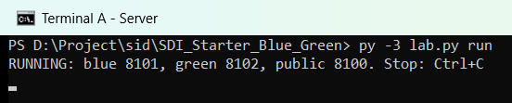
Gambar 1. Terminal A: server berjalan (blue 8101, green 8102, public 8100)
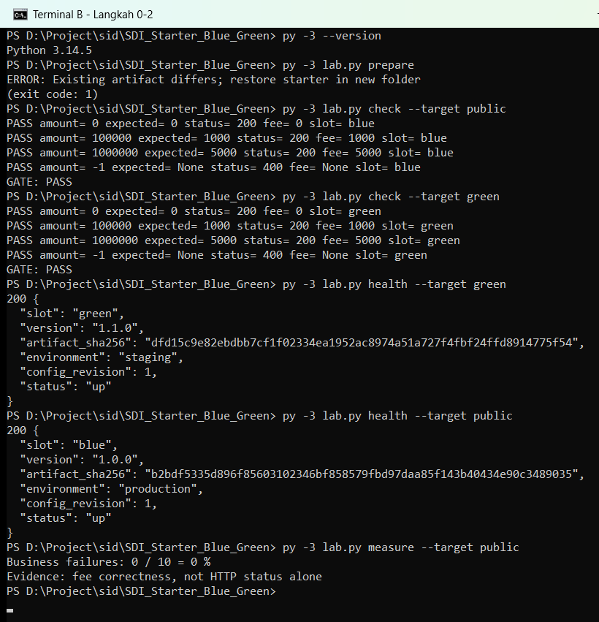
Gambar 2. Langkah 0-2: versi Python, prepare (kendala zlib-ng), baseline, dan validasi kandidat green
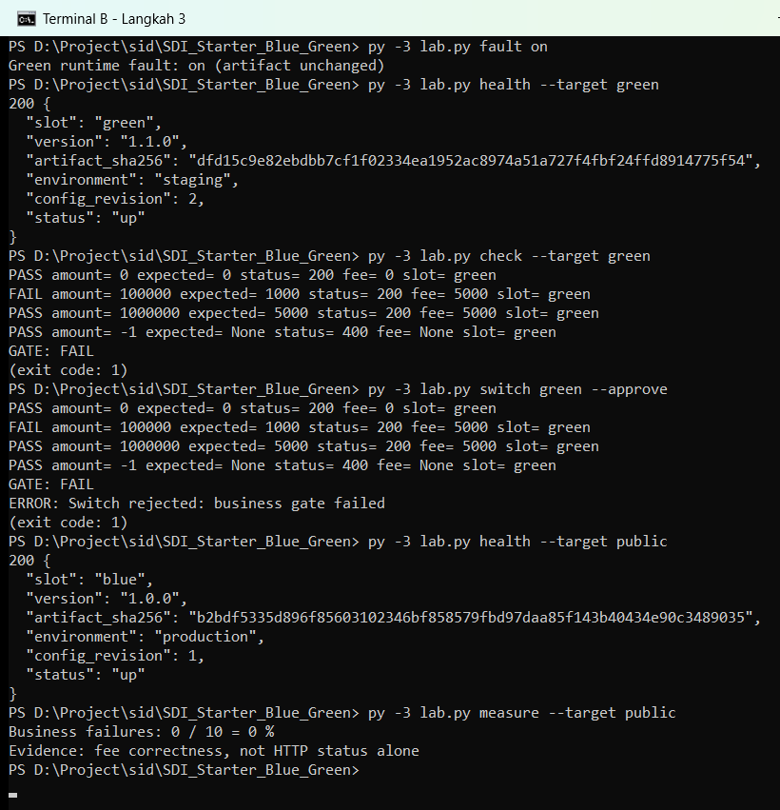
Gambar 3. Langkah 3: fault kandidat, gate green FAIL, switch ditolak walaupun --approve, public tetap blue
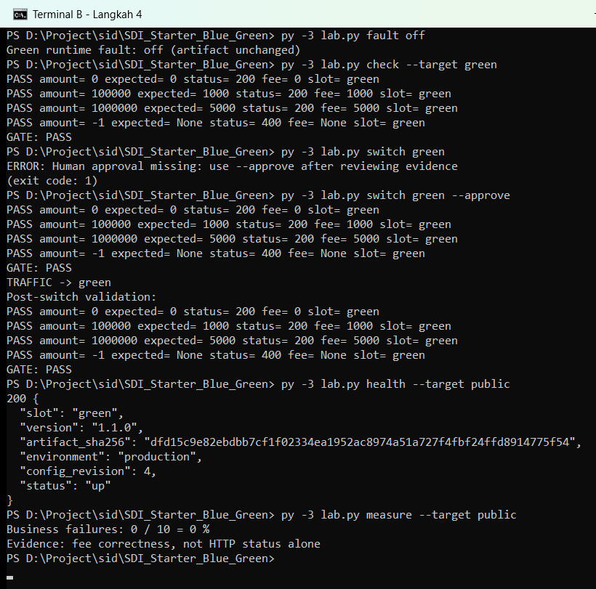
Gambar 4. Langkah 4: switch tanpa approval ditolak, promosi ke green, checksum sama, 0/10 kegagalan
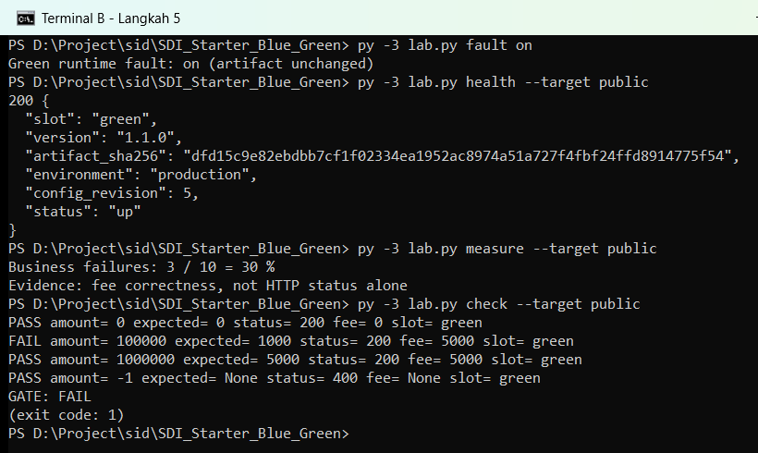
Gambar 5. Langkah 5: health tetap 200, tetapi measure 3/10 salah dan gate public FAIL
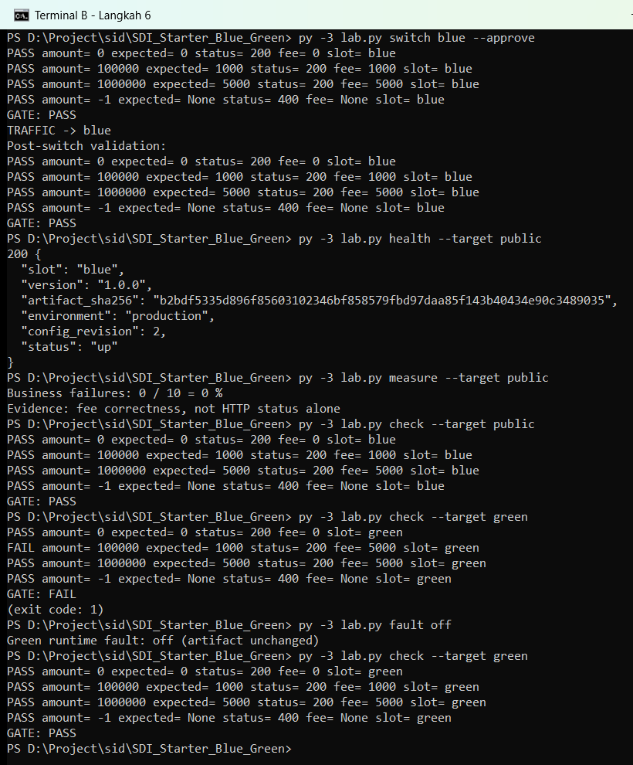
Gambar 6. Langkah 6: rollback ke blue, 0/10 kegagalan, green masih FAIL sampai fault off

